 | 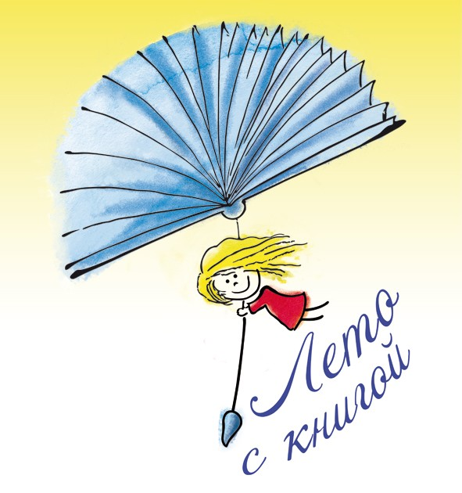

VIII Фестиваль чтения «Лето с книгой»
3-8 июня 2019

03-08  июня | Выставка иллюстраций Марии Ярв  к книге Елены Шумкиной  «Полина и великаны» | Красноярская краевая  детская библиотека
3 июня, понедельник
10:00-18:00 | Краевая акция  «День чтения вслух «Читай со мной!» | Библиотеки, детские сады, школы и другие учреждения Красноярского края
13:00 | Читаем Астафьева вместе с  Дмитрием Васяновичем | Красноярская краевая  детская библиотека
14:00 | Открытие книжной выставки  «А у нас в гостях Галина Дядина и Анна Анисимова!» | Красноярская краевая  детская библиотека
15:00 | «Все взрослые сначала были детьми, только мало кто из них об этом помнит»: встреча взрослых с детскими писателями Анной Анисимовой и Галиной Дядиной | Красноярская краевая  детская библиотека
4 июня, вторник
10:00 | Морское путешествие (и не только) с детским поэтом Галиной Дядиной  (г. Арзамас) | Красноярская краевая  детская библиотека
10:00 | «О дружбе, капитанах и великанах»: встреча с детским писателем Анной Анисимовой (г. Санкт-Петербург) | Оздоровительный лагерь «Гренада»
10:00 | Утро с детским поэтом Ульяной Яворской  (г. Красноярск) | Красноярская университетская гимназия №1 «Универс»
12:00 | Приключения с капитаном Борщом и детским писателем Анной Анисимовой  (г. Санкт-Петербург) | Красноярская краевая  детская больница
13:00 | «Всё на свете очень славно»: встреча с писателем Рустамом Карапетьяном  (г. Красноярск) | Красноярская межрайонная клиническая больница №20 имени И.С. Берзона
13:30 | «Что будет, если на минутку зажмурить глаза?»: встреча с детским поэтом Галиной Дядиной (г. Арзамас) | г. Бородино
16:00 | «О дружбе, капитанах и великанах»: встреча с детским писателем Анной Анисимовой (г. Санкт-Петербург) | г. Дивногорск
16:00 | На Поэтической лужайке с детским поэтом Галиной Дядиной (г. Арзамас) | г. Заозёрный
5 июня, среда
10:00 | Морские приключения с капитаном Борщом и детским писателем Анной Анисимовой (г. Санкт-Петербург) | Оздоровительный лагерь «Горный»
10:00 | «Королевские сказки, одно правило для всех игр»: встреча с детским поэтом Галиной Дядиной (г. Арзамас) | г. Ачинск
11:30 | «О дружбе, капитанах и великанах»: встреча с детским писателем Анной Анисимовой (г. Санкт-Петербург) | с. Тартат ЗАТО Железногорск
11:30 | «Что будет, если на минутку зажмурить глаза?»: встреча с детским поэтом Галиной Дядиной (г. Арзамас) | п. Горный,  Ачинский район
14:00 | «Маленькие истории о самом главном»: встреча с детским писателем Анной Анисимовой (г. Санкт-Петербург) | г. Сосновоборск
14:00 | Мастер-класс художника Евгении Аблязовой «От сюжета к иллюстрации»  (г. Красноярск) | Красноярская краевая  детская библиотека
14:30 | На Поэтической лужайке с детским поэтом Галиной Дядиной (г. Арзамас) | с. Боготол, Боготольский район
6 июня, четверг
11:00-17:00 | Участие в международной акции  «Читаем Пушкина вместе» | Красноярская краевая  детская библиотека
11:00 | Встреча с детским писателем Анной Анисимовой (г. Санкт-Петербург) | г. Лесосибирск
11:00 | Встреча с детским поэтом Галиной Дядиной (г. Арзамас) | г. Лесосибирск
14:30 | Встреча с детскими писателями Анной Анисимовой (г. Санкт-Петербург)  и Галиной Дядиной (г. Арзамас) | г. Енисейск
7 июня, пятница
10:30 | «О дружбе, капитанах и великанах»: встреча с детским писателем Анной Анисимовой (г. Санкт-Петербург) | Красноярская краевая  детская библиотека
13:30 | «Истории Цветного проезда и другие истории про нас»: встреча с детским писателем Анной Анисимовой  (г. Санкт-Петербург) | Средняя школа № 45
15:00 | Встреча с детским писателем Анной Анисимовой (г. Санкт-Петербург) | Красноярская краевая специальная библиотека-центр социокультурной реабилитации для инвалидов по зрению
8 июня, суббота
10:00 | «Настроения детства»: встреча с детским поэтом Натальей Ивой (г. Красноярск) | Красноярская краевая  детская библиотека
12:00 | «О простом и сложном»: встреча с писателем Марией Иониной  (г. Красноярск) | Красноярская краевая  детская библиотека
12:00 | Сеанс в летнем кинозале  «Любимые книги на экране» | Красноярская краевая детская библиотека

Справки по тел: 201-27-73, 201-35-92

